**¿Qué es gestión de Usuarios?**

Simplemente es dejar que una persona o más pueda administrar y dirigir, una base de datos a distintos niveles ya sea un administrador general, a quien damos permisos para un control total en la base de datos, o un usuario con permisos más restringidos.

Explicación

* Comentar de que trata el enunciado
* Abrir SQL -> nos dirigimos a “seguridad”

**Cómo crear los permisos para los diferentes tipos de usuarios**

1. Para crear un nuevo usuario debemos hacer click en “Seguridad”

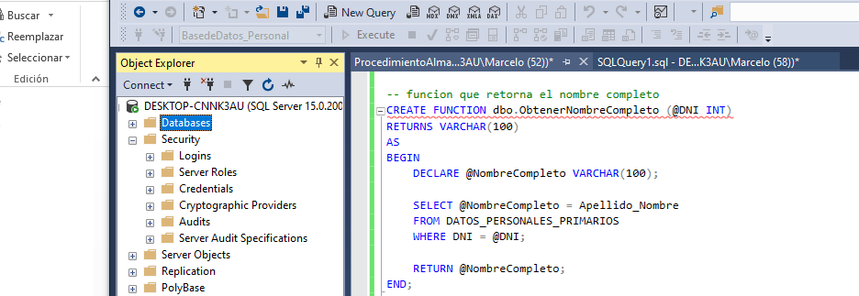

Seleccionamos “Nuevo inicio de Sesión” y completamos los siguientes campos:

* Nombre de inicio de Sesión: por ejemplo “Administrador”
* Tildamos la opción “Autenticación de SQL Server”
* Introducimos una contraseña
* Quitamos el check “Exigir directivas de contraseña”
* Por último asignar la “Base de datos”

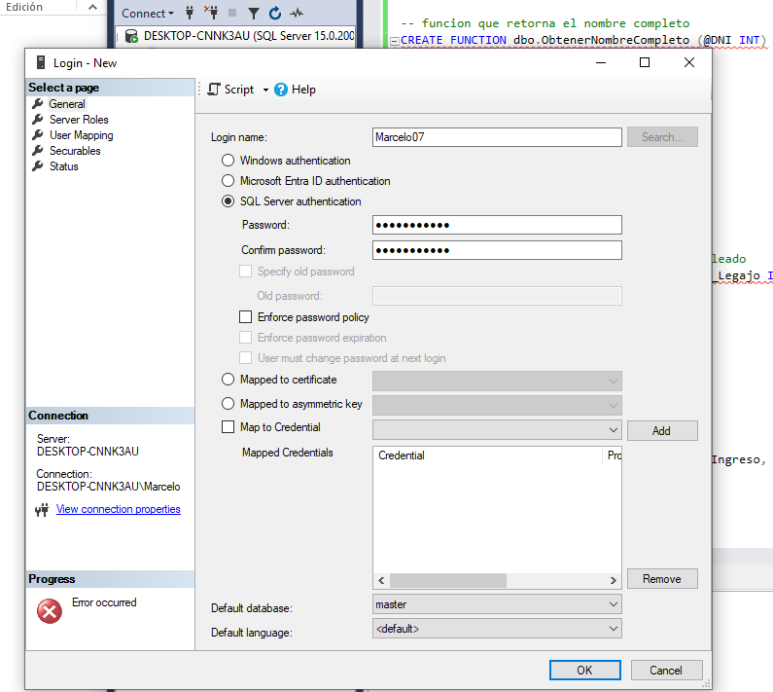

1. Seleccionar “Asignación de Usuarios” en la parte superior izquierda

* Seleccionamos nuevamente nuestra base de datos
* En el panel de abajo “Pertenencia al rol de la base de datos”🡪 seleccionamos las funcionales que tendrá nuestro usuario, como, por ejemplo, Dar de Alta, Baja, Modificar, etc.
* 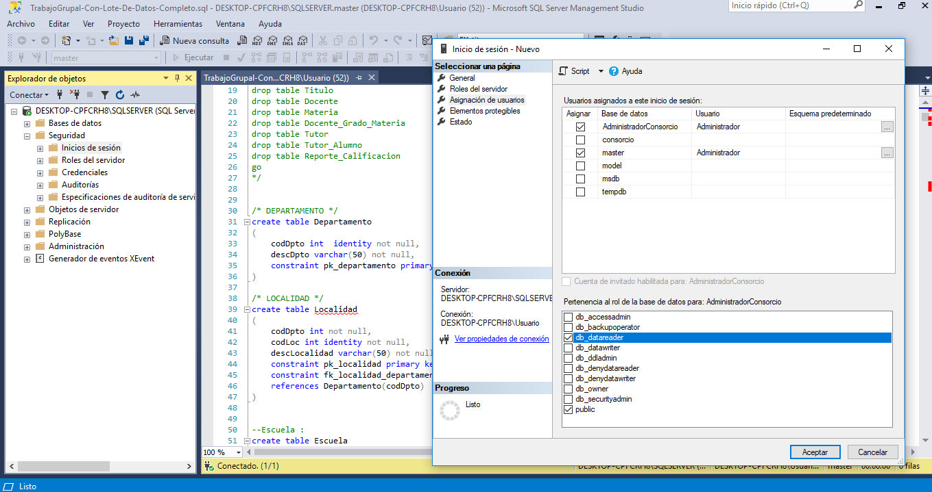Luego seleccionamos “Aceptar”

1. Verificamos si se creó correctamente

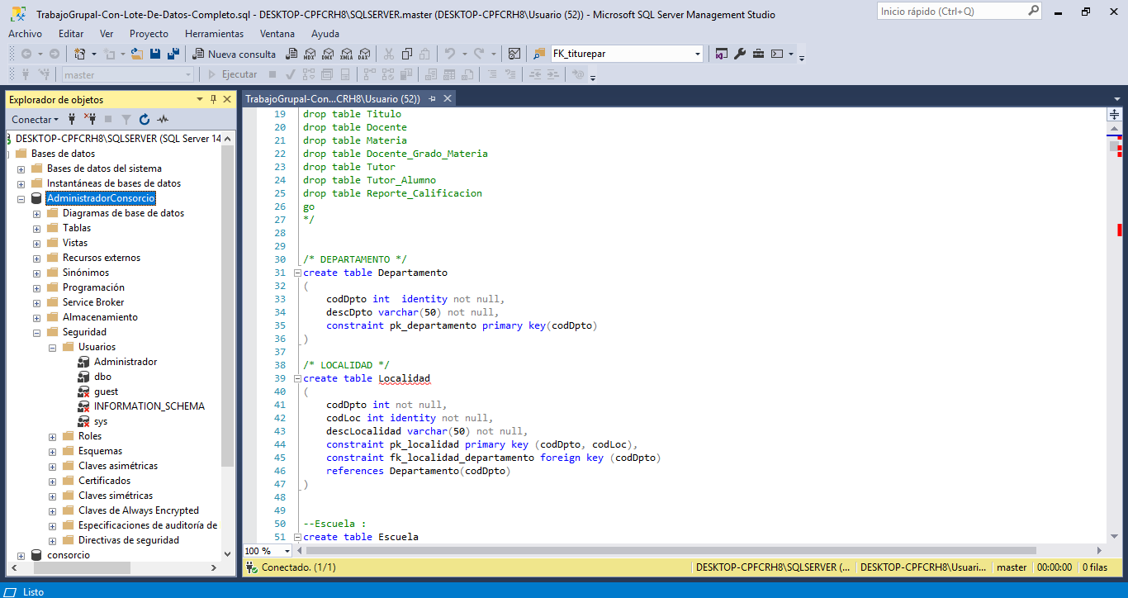

**Cómo asignarles los permisos a los usuarios**

1. Seleccionamos el usuario, luego presionamos click derecho y nos dirigimos a “propiedades”

* Seleccionamos en “Elementos protegibles”
* Luego presionamos en “Buscar”
* Y marcamos la opción “Todos los objetos de los tipos…”
* Por último “Aceptar”

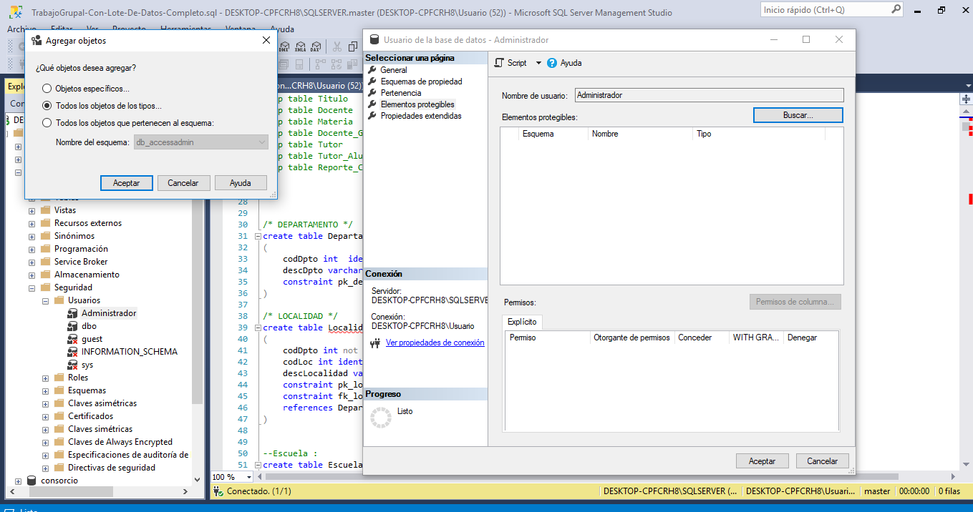

1. Nos aparecerá un cuadro con diferentes opciones, presionamos la opción “Tablas”

* Una vez realizado, lo siguiente que debemos hacer es seleccionar las tablas que deseamos que nuestro usuario tenga acceso.
* También podemos seleccionar los atributos, en el cual no pueden tener accesos los usuarios

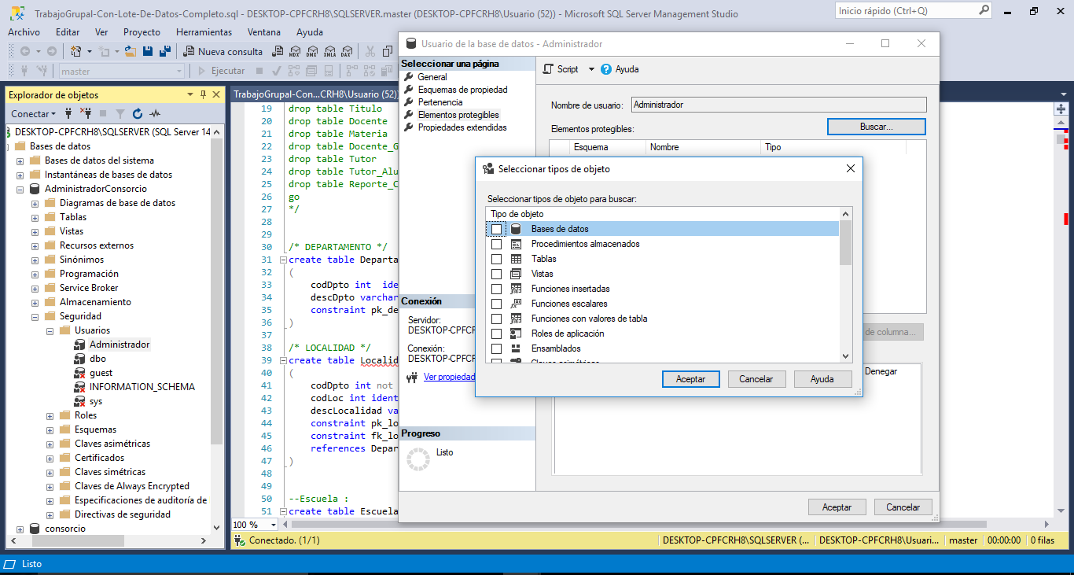

**Comprobar funcionamiento**

1. Para probar el funcionamiento antes que todo debemos cambiar la configuración:

* Hacemos click derecho en el servidor de la base de datos. Seleccionamos “Propiedades” 🡪 Luego “Seguridad” 🡪 finalmente marcamos la opción “Modo de Autenticación de Windows y SQL Server”

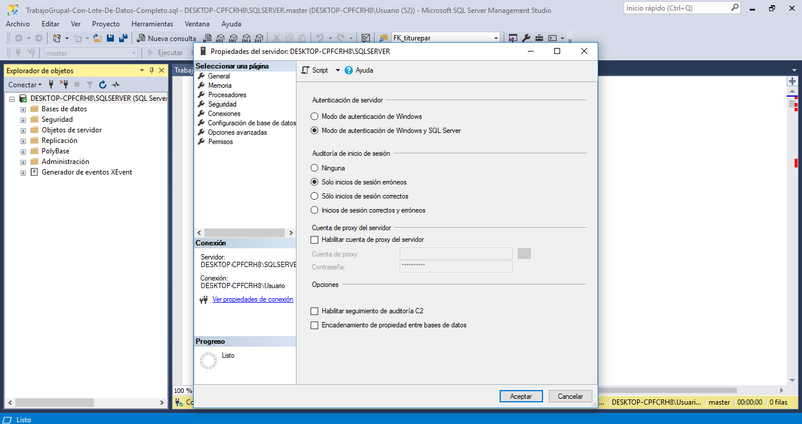

1. Una vez que haya finalizado el paso anterior, lo siguiente es reiniciar nuestra base de datos para que se realicen los cambios.

* Para ingresar debemos seleccionar 🡪 Autenticación de SQL Server
* Ingresamos nuestro usuario y contraseña
* Seleccionamos Aceptar

